# HTML (Hypertext Markup Language)

**Warum?**

Aufbau und inhaltliche Darstellung der Struktur einer Webpage

**Was?**

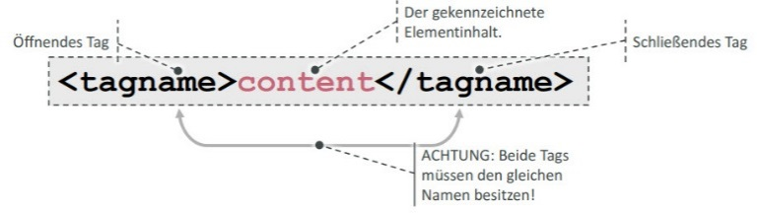

HTML-Elemente (Öffnende und schließende Tags) = Bausteine einer Seite

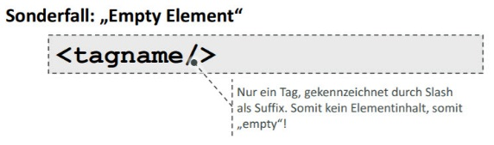

Sonderfall: Leeres Element -> Gebrauch?

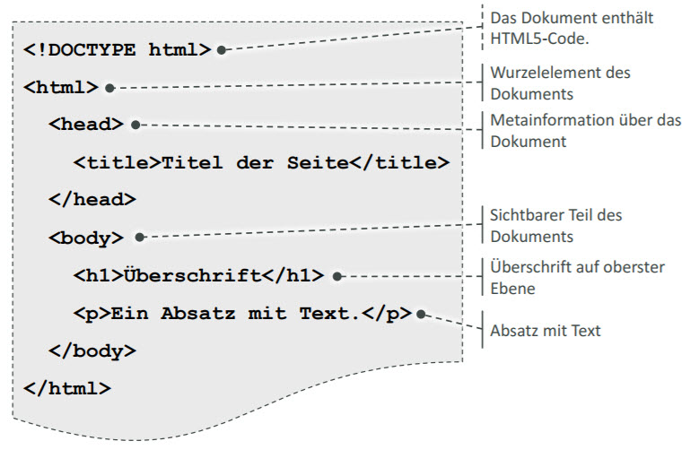

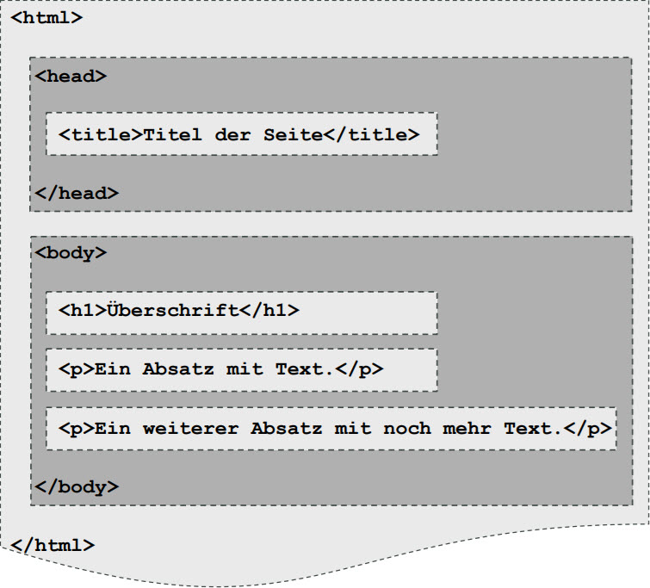

🡪 Seitenstruktur

**<html>** = Root-Element, dass alle Tags als Subtags beinhaltet

**<head>** = Metainformationen, nicht zur Anzeige gebracht

**<body>** = Enthält alle sichtbaren Elemente der Webpage als Subtags

**<h1>** = Überschriften (h1 – h6) 🡪 Je höher Zahl, desto kleiner Überschrift

**<p>** = Paragraph mit Absatz, der Text beinhaltet

**Web Server-Client Kommunikation bei Webpages**

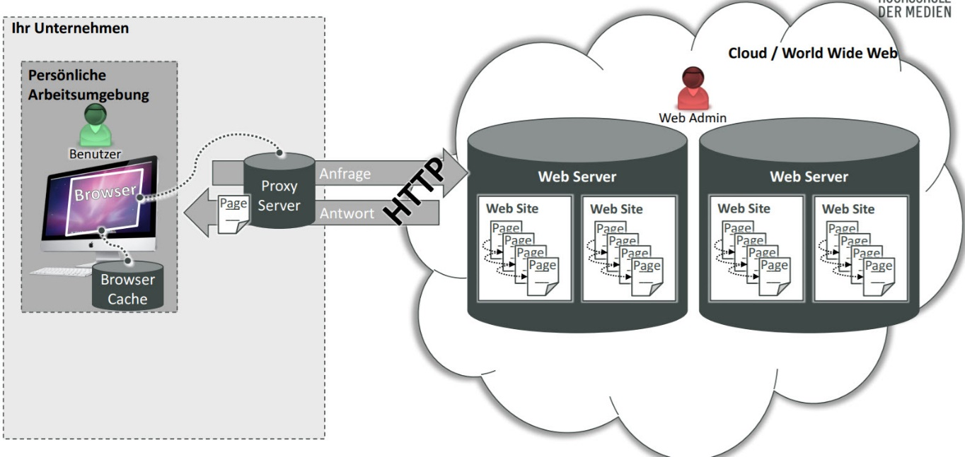

- **Browser:**

Darstellung der HTML Tags und Interaktionsschnittstelle mit User

- **Browser Cache:**

Zwischenspeicher (lokal auf einem Rechner, ein Rechner wird bedient) für geladene Inhalte (Texte, Dateien, …) die über URL via **HTTP** abrufbar sind von Web Server für Browser

Vorteil: Schnellere Abrufbarkeit

Problem 🡪 Wenn Inhalte auf Web Server aktualisiert, werden veraltete Inhalte von Cache abgerufen

- **Proxy Server:**

Zwischenspeicher (auf Server, Rechnernetz bedienbar) für geladene Inhalte (Texte, Dateien, …) die über URL via **HTTP** abrufbar sind von Web Server für Browser auf mehreren PCs in Netzwerk

Vorteil: Schnellere Abrufbarkeit

Problem 🡪 Wenn Inhalte auf Web Server aktualisiert, werden veraltete Inhalte von Proxy Server abgerufen

- **Web Server:**

Inhalte (Styles in CSS, Bilddateien als JPG o.ä. und HTML Seite) der Webpage gespeichert und nach Request zurückgegeben

- **Web Site:**

HTML-Dokument, das von Web Server an Browser weitergeleitet wird und über URL von Browser abrufbar ist

**Anmerkung:**

Verschiedene Websites können über mehrere Web Server hinweg durch URL Einbettung verlinkt werden!

= Hypertext!

**URL**

Adressierung von Websites aus Web Server vom Browser über URL Adressen

- Aufbau:

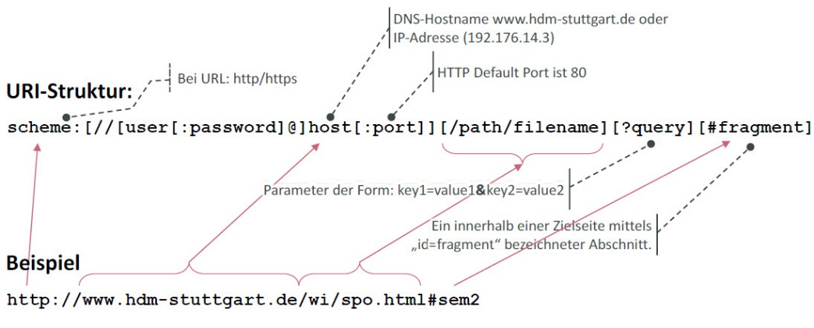

- **Hyperlinks:**

Über „href“ in **Anchor Tags** <a></a> als Attribut angeben

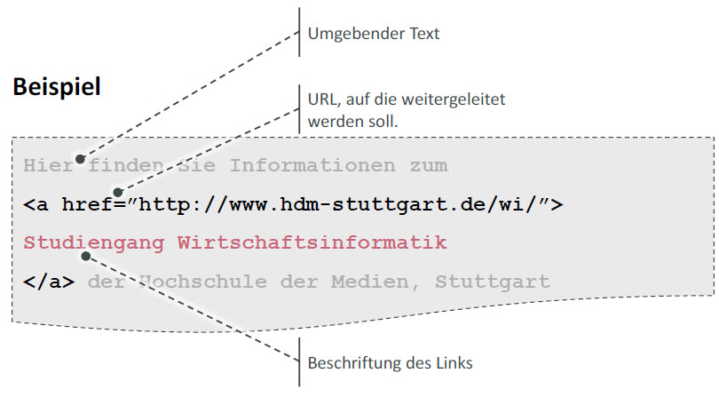

Absolute Pfade, oder relative zu aktuell verwendetem Server (Rootelement) angeben ?

Nur in ASCII kodierbar, somit bspw. Umlaute gesondert anzugeben

🡪 2-stelliger Hexadezimalcode mit % davor

🡪 Leerzeichen über +

🡪 Hyperlink muss nicht href und URL sein, sondern kann z.B. auch Datei sein (**<img href=““>**)

🡪 Zusätzliches **Target Attribut** gibt an, wie aufgerufener Hyperlink dargestellt werden soll

Target Attribut Werte:

* **_blank** = Anzeige in neuem Browser Fenster oder Tab
* **_self** = Anzeige in gleichem Fenster/Tab wie angegebener Link, entspricht gleichem Verhalten wie fehlendes Target Attribut
* **_parent** = Anzeige in Elternframe des verlinkten Inhalts
* **_top** = Anzeige auf oberster Ebene des aktuellen Fensters/Tabs 🡪 Ersatz aktueller Inhalte mit Inhalte des aufgerufenen Links
* **Name von Zielframe** = Fügt Inhalt des aufgerufenen Links in Frame (z.B. <div>) ein

**- Bookmarks**

Referenzieren verschiedener Stellen (auf gleicher Seiten)

Über # und Name des ID Wertes Anzugeben

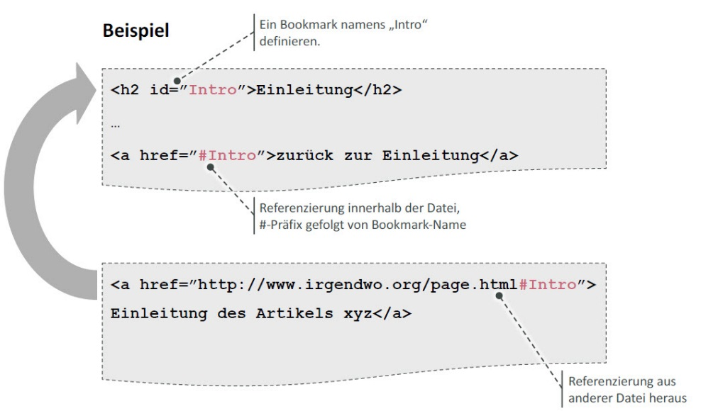

**Bilder**

<img></img>

Attribute:

Src = Quelldatei

Alt = Alternativer Text, der dargestellt wird wenn Datei nicht abrufbar

Width = Breite des Bildes in Pixeln

Height = Höhe des Bildes in Pixeln

**- Image Maps:**

Zuordnung ermöglicht Aufruf einer neuen Seite, einer weiteren Datei, o.ä., wenn Bild an einer bestimmten **Area** angeklickt wird

🡪 Zuordnung mehrerer Areas in einem Bild möglich

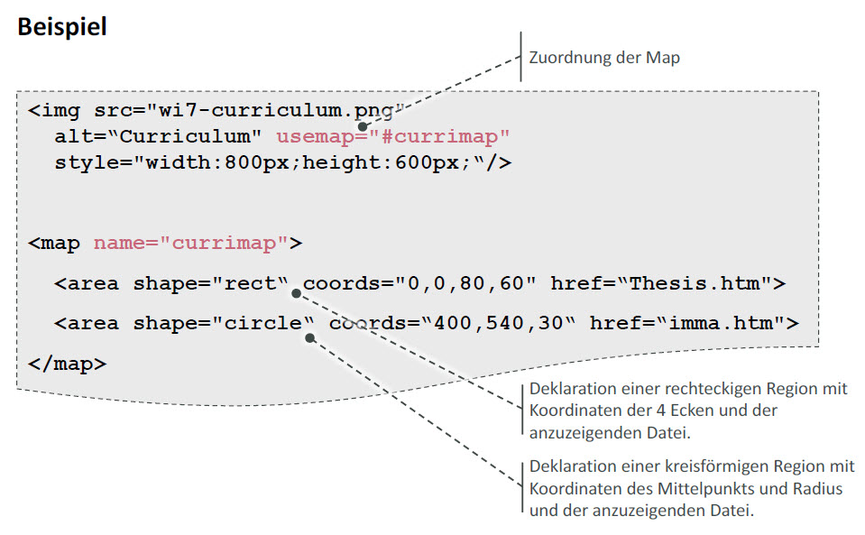

🡪 Zu Image Map „Currimap“ werden 2 Areas zugewiesen, die bei Aufruf innerhalb der angegebenen Koordinaten den über href zugewiesenen Link aufrufen

Anmerkung:

Über CSS können Bilder auch als Hintergrund von Elementen (z.B. ganze Website) verwendet werden

Aufruf über **style Attribut** in Tag des Elements, hinter das das Bild als Hintergrund gesetzt werden soll

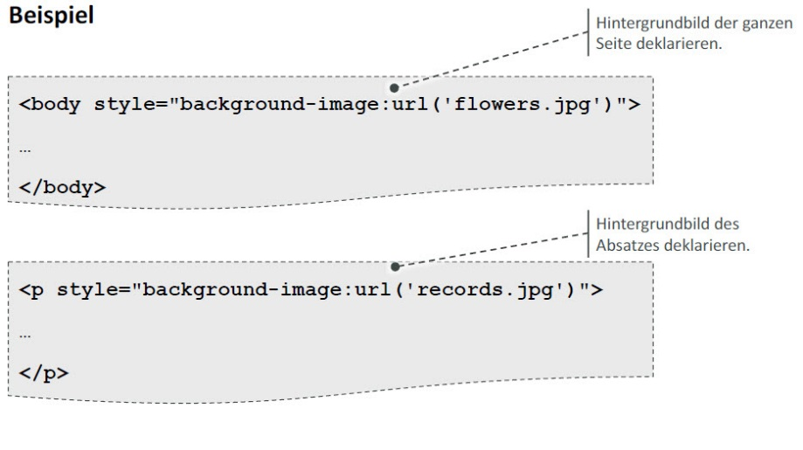

🡪 In <body> wird Bild als Hintergrund der gesamten Website gesetzt

🡪 In <p> wird Bild als Hintergrund eines Absatzes gesetzt

**Statische vs. Dynamische Web Pages**

Statisch = Fertiggestellte, sich nicht verändernde HTML Elemente auf Web Server, die von Browser abgerufen werden

Dynamisch = Von Programm bei Bedarf erzeugt (ggf. Abruf von benötigten Informationen von Web Server), realisierbar über Java Servlets, PHP, …

Beide Web Pages über URL ansprechbar, daher keine Unterscheidung über URL Adresse möglich

**Head**

Metainformationen wie z.B.:

- Seitentitel <title> 🡪 In jedem HTML Dokument zwingend erforderlich!

Verwendung bei Aufruf von Seitentitel, wenn Seite über Suchmaschine ausgegeben oder wenn Seite als Lesezeichen in Browser hinzugefügt wird

- Style <style> 🡪 Gibt Styling Definitionen für jeweilige HTML Seite an

- Zeichenkodierung <meta> 🡪 Bspw. UTF-8

- Ergänzende Links <link> 🡪 Verlinkung zu externen Stylesheets

- Scripts <script> 🡪 JavaScript Code mit Referenz zu einer ID an der Code ausgeführt werden soll

🡪 Bei dynamischen Inhalten muss kein Server angesprochen werden!

- Base <base> 🡪 Referenziert auf URL, die als Root Element allen relativen URLs in HTML Webseite zugrunde liegt

**HTML Styling**

**- Inline CSS** = Angabe von Styling der Inhalte in jedem Tag über style Attribut

🡪 Verletzung des „**Separation of Concerns**“, da Styling nicht in separater CSS Datei abgehandelt

KLAUSUR: Vor- und Nachteile von Inline CSS

Von HTML vorgegebene Styling Elemente:

- **<b>** = Bold, steht für fetten Text

- **<strong>** = Vgl. Bold

- **<em>** = Emphasize,optisch wie italic (schräge Schrift)

- **<i>** = Italic, kursiv

- **<mark>** = Gelbe Hinterlegung

**- <small>** = Kleine Schrift

**- <del>** = Durchgestrichen, markiert Text als gelöscht

**- <ins>** = Unterstreichung, Text als eingefügt markiert

**- <sub>** = Tiefgestellter Text

**- <sup>** = Hochgestellter Text

🡪 Elemente über CSS zusätzlich modifizierbar!

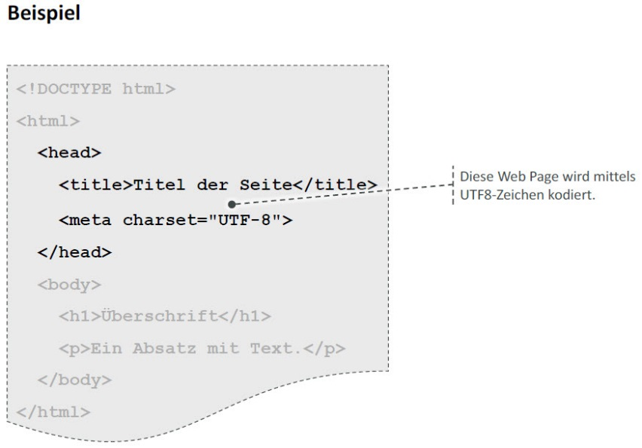

**Headings**

Pro Seite wird h1 – h6 einmal verwendet

Wichtig beim Auslesen der Seite von Suchmaschinen (Auslesen der Struktur anhand von Headings)

**Paragraphs**

Abgrenzung einzelner Absätze

Erzwungene Umbrüche über <br></br>, sonst wird Text anhand von Kontext umgebrochen und ggf. an unerwünschten Stellen ausgeführt

**Absätze**

<pre></pre> (Preformatted Text)

Berücksichtigt Leerzeichen und Umbrüche in eingefügtem Text

**Horizontale Rule**

<hr> 🡪 Kein schließender Tag benötigt, da kein Inhalt!

Fügt Trennlinie ein, die thematischen Wechsel auf einer Seite darstellt

**Zitate**

**<q></q>** (Kurzzitate)

Setzt Inhalt in Anführungszeichen, also Zitation in Text

Meistens innerhalb eines Absatzes (<p></p>) gesetzt, Textfluss nicht unterbrochen, sondern nur „“ angefügt

**<blockquote>** (Längere Zitate)

Setzt Inhalt in Anführungsstriche, erzeugt neuen Absatz mit Einrückung

Kann ebenfalls URL Referenz als Quelle angeben von der zitiert wurde

**Kommentare**

Öffnende **<!-** und schließende Klammer **-->**

Kann auch über mehrere Zeilen gehen

**Farbe in HTML**

Angabe in Tag durch

- Name der Farbe

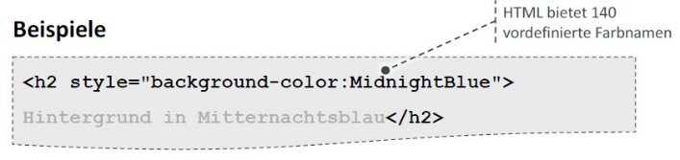

- RGB-Wert

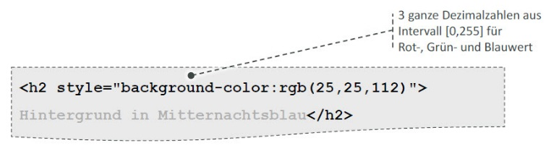

- Hexadezimalzahl

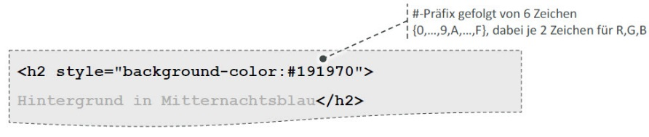

Oder optional über CSS Datei

**Tabellen**

Inhalte in spezieller Form anordnen

🡪 Nicht für Page Layout verwenden! (Vgl. GWT GUI Übung!)